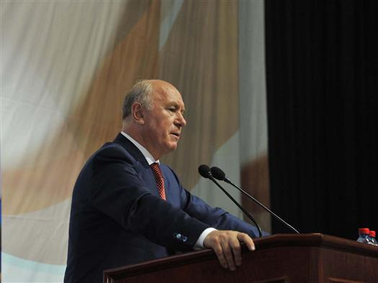
О строящемся стадионе к ЧМ-2018 «Самара Арена»
В четверг, 12 мая, в универсальном комплексе "МТЛ Арена" состоялся региональный форум профсоюзов "Сила в солидарности!" В его работе принял участие губернатор Николай Меркушкин.
В ходе форума, в котором приняли участие более 2000 человек, глава региона прокомментировал ситуацию, связанную со строительством стадиона "Самара Арена" в рамках подготовки к чемпионату мира по футболу 2018 года.
Напомним, ранее областные власти решили сменить подрядчика строительных работ. Основная причина - завышенная смета.
"В рамках подготовки к чемпионату мира по футболу будет проведена большая работа. Да, действительно, на стадионе меняется подрядчик, но на "Самаре Арене" будет сделано все, что было изначально запланировано, и он станет одним из лучших не только в стране, но и в Европе. Вместе с тем он станет и одним из самых недорогих", - подчеркнул Николай Меркушкин.
Глава региона добавил, что строительные объекты на главной стройке Самарской области продолжаются, и на этой неделе субподрядчики монтировали очередную часть купола стадиона.
"Мы приняли решение, что продолжать строительные работы будет местный подрядчик. Мы умеем строить. К примеру, большую часть работ на космодроме Восточный выполнял подрядчик из Самарской области. Я уверен: чтобы добиваться самых значимых результатов, надо все делать своими силами. Кроме того, местные строители относятся к своему региону с большим патриотизмом", - сказал Николай Меркушкин.

